**外部基准和内部基准在不同频率下的对比**

1. **结论**

目前测试了1块板子的AD内外部基准的影响，发现对波形的影响较小，在低频低幅值（12Hz，200mVpp）下，内部基准的波形好于外部。

**2.下一步计划**

说明：之前的情况是用的外部基准的代码，但是REFIN的电容是焊接上的。经过时候焊接基准和内外部代码，混合测试，发现对波形无影响。本测倾向于标准的外部基准和标准的内部（直接去掉2.5V外部基准）的测试对比。基本无差别。

综上：可以按照内部基准使用。对于再来的板子，默认按照内部基准来做。

**3.部分测试截图**

测试信号源：12Hz 200mVpp 、1000Hz 200mVpp、400Hz 200mVpp、短接。

**3.1主轴短接噪声**

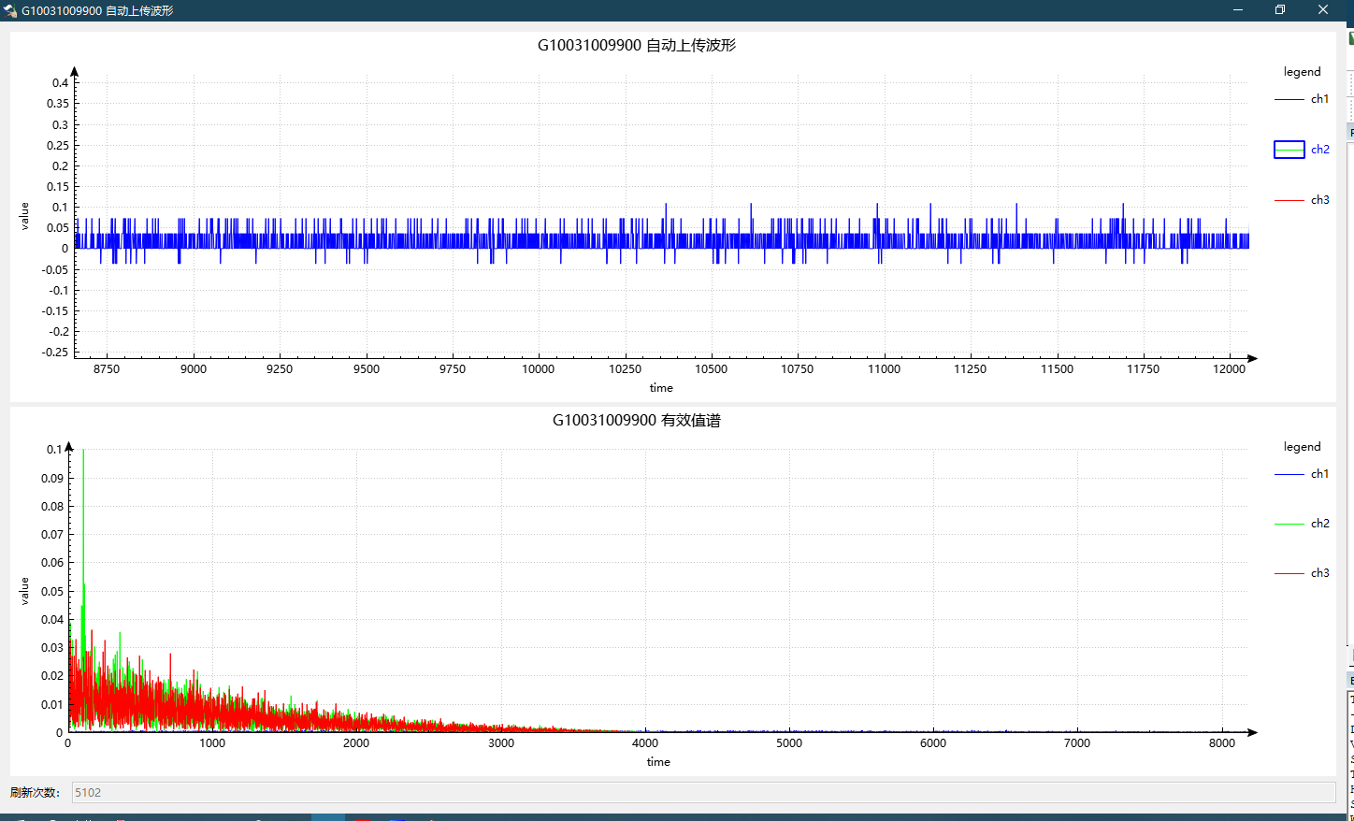

图1.外部基准

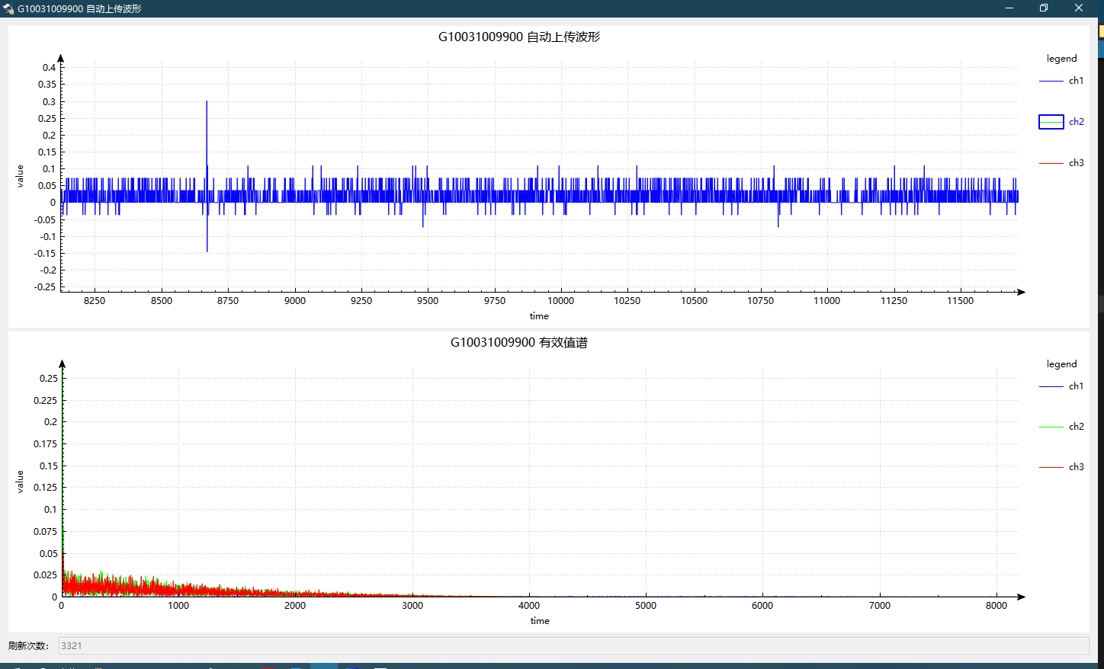

图2.内部基准

说明：无明显区别

**3.2主轴12HZ**

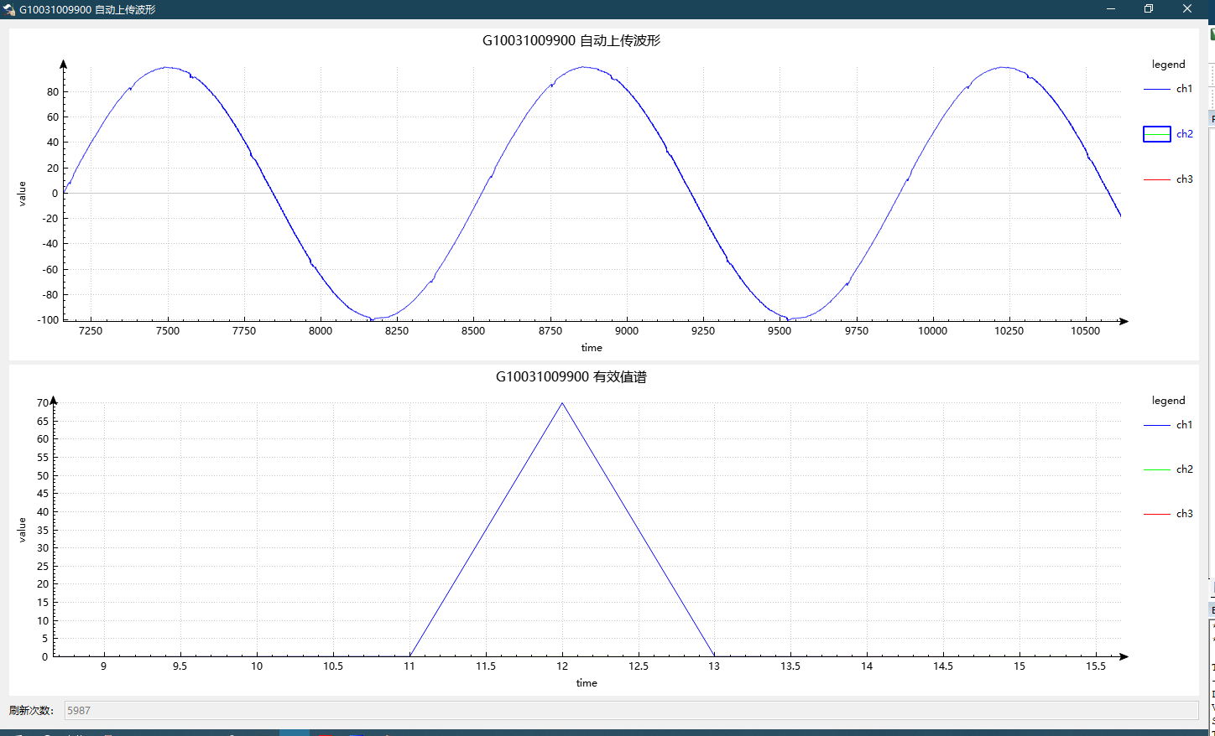

图3.外部基准

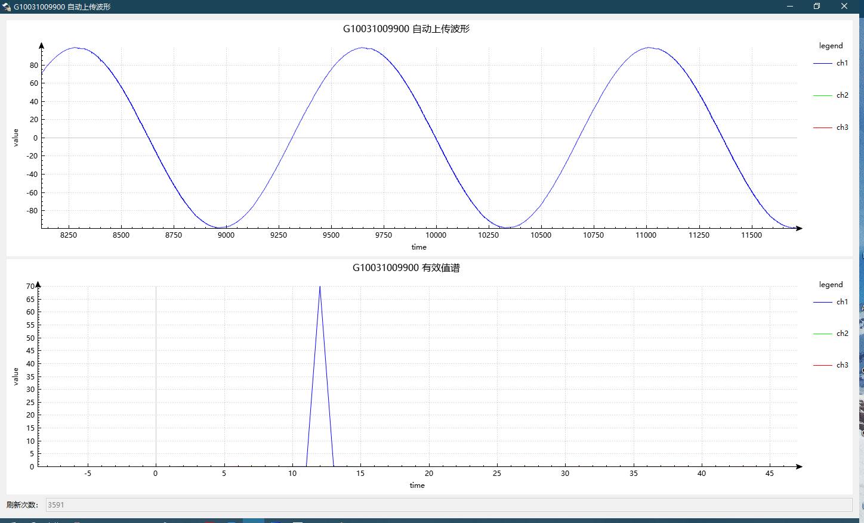

图4.内部基准

说明：可看出，内部基准波形更为完整。

**3.3主轴1000Hz**

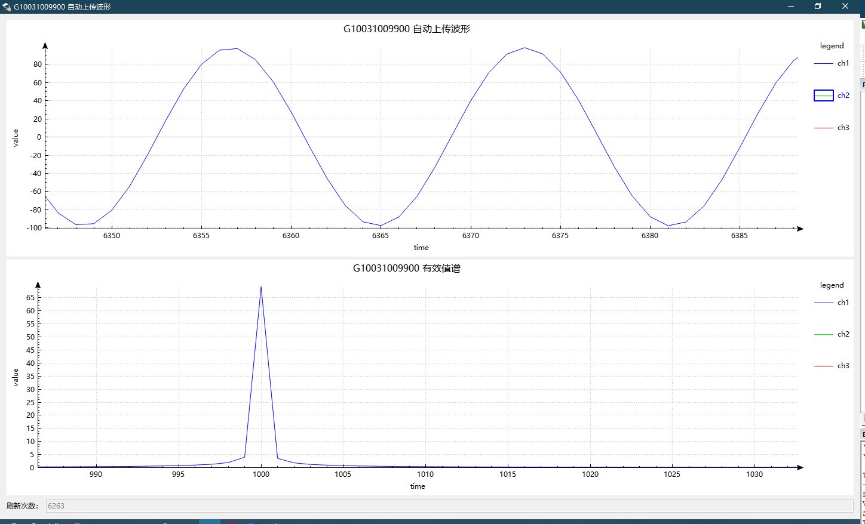

图5.外部基准

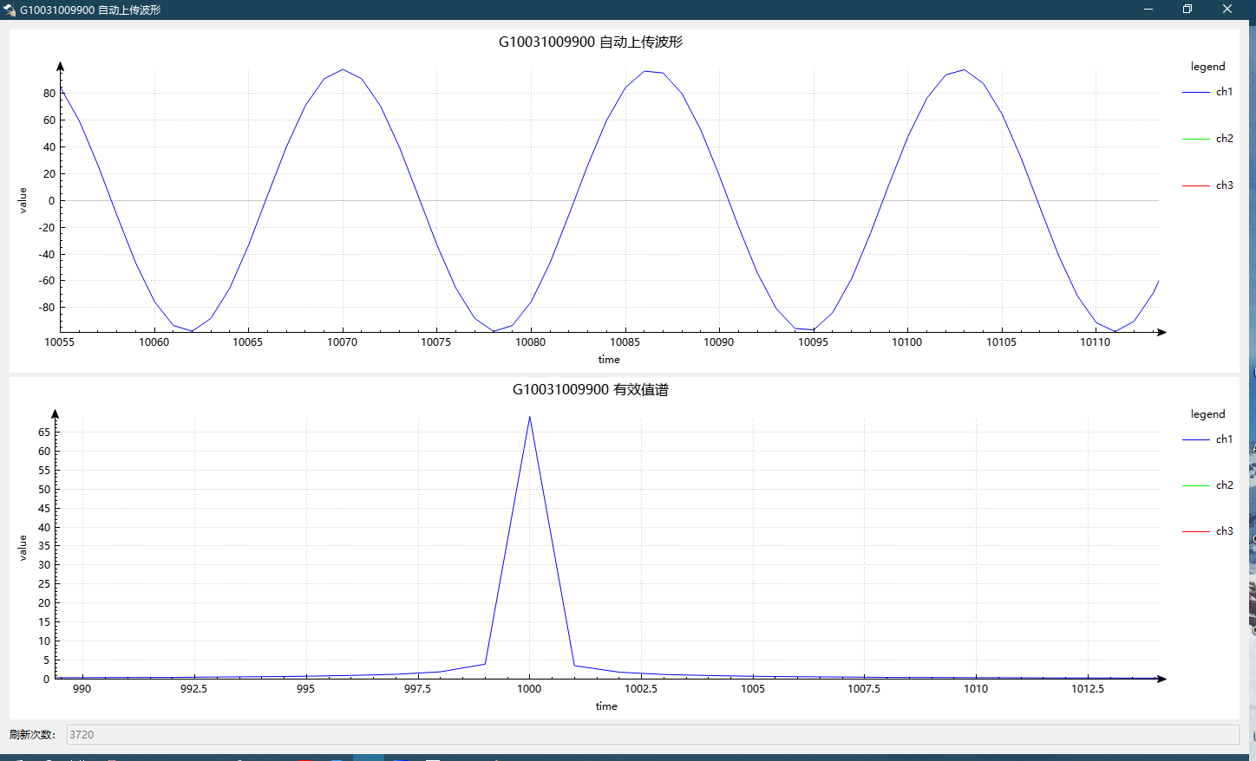

图6.内部基准

说明：无明显区别

**3.4主轴4000Hz**

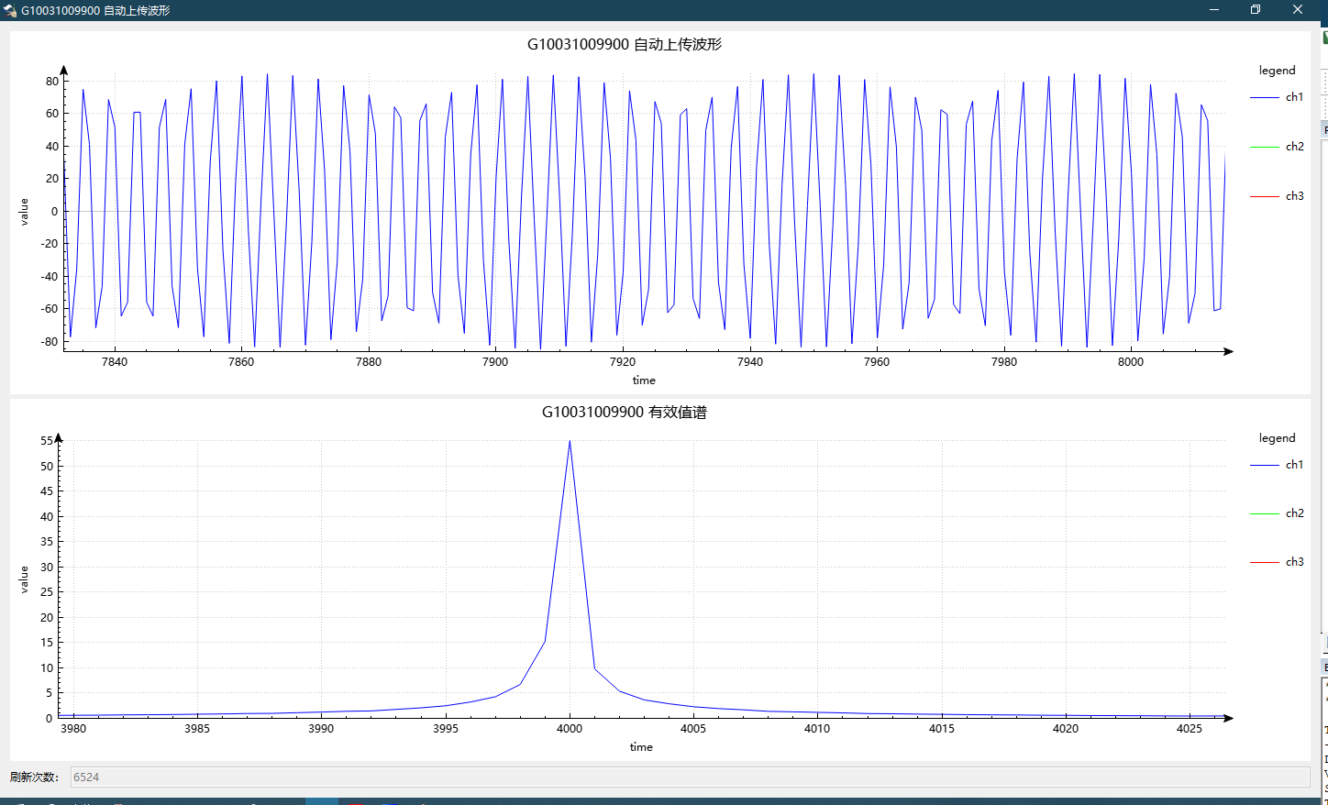

图7.外部基准

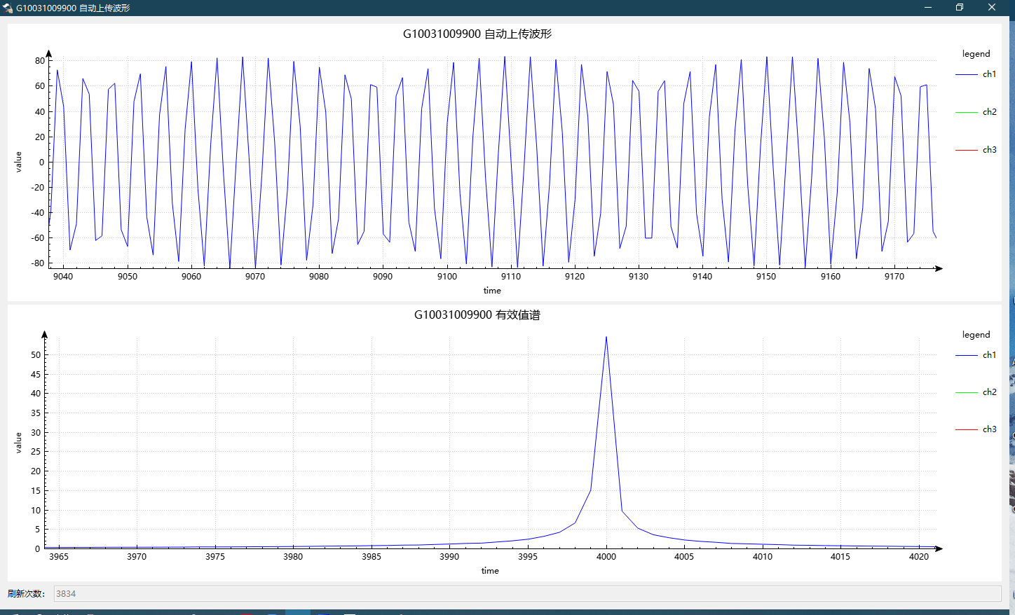

图8.内部基准

说明：无明显区别